“Cada um escolhe sua guerra”

“O muro das lamentações fica lá em Israel”

Sumário

Aula 1 1

# Aula 1

Trabalho de Engenharia de Dados -> Trabalhar com os dados para os demais cargos.

Azure Synapse Analytics -> Tem de dentro dele. Processamento pode executar em SQL ou SPARK.

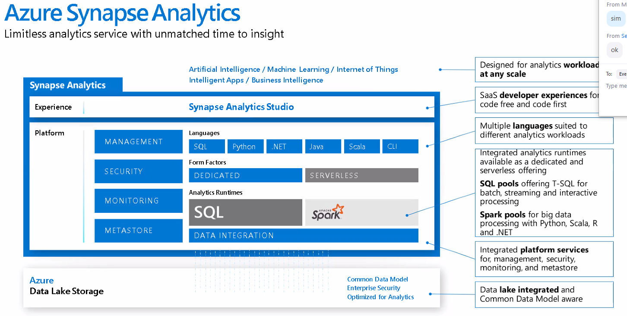

Synapse = DW + BI. O foco não é Ciência de Dados.

DataBricks = Big Data + Ciência de Dados. O foco do DataBrincks não é o DW.

Os dois podem fazer a mesma coisa, porém cada um tem focos diferentes.

Big Data = Pelo menos ter os três Velocidade, Volume e Variedade .

Azure Synapse Analytics Studio

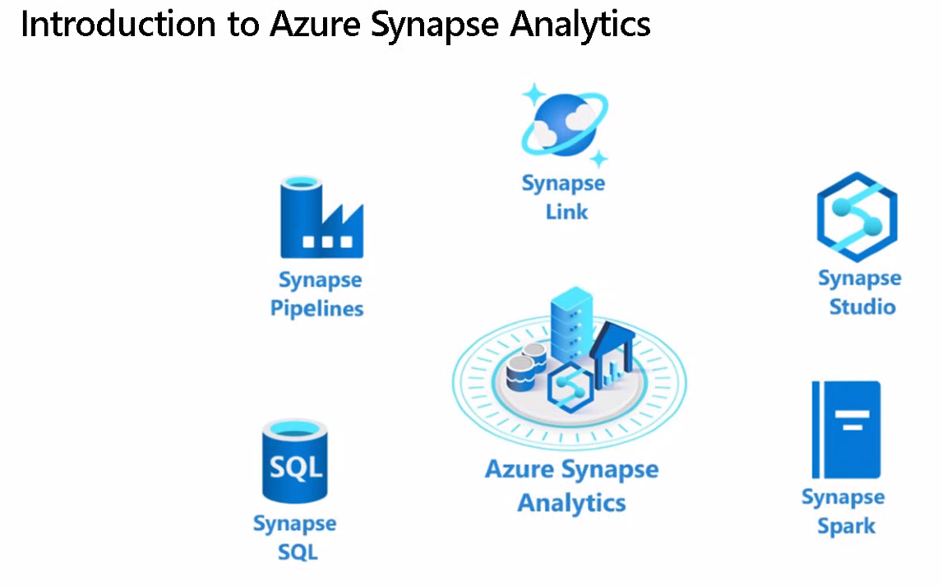

Synapse é um conjunto de:

Synapse Pipelines (é a mesma coisa do Data Factory, ETL),

Synapse Studio (Gerenciamento).

Synapse SQL -> É uma solução que não é barata. Tem um Pool de 60 servidores. Quando clica para executar, ele liga 60 máquinas. Aqui Giga o pouco. É de Tera para cima.

Limites -> Dados não estruturados

Synapse Spark -> Criar um DataFrame, com vários tipos de dados.

Synapse Link -> Quando o modelo estiver pronto, liga um cabo para conectar as partes, sem precisar do ETL. Os dados já vem prontos.

DataWareHouse Moderno -> Trabalhar com dados sem ser estruturados.

Apache Spark -> Serviço em memória. Open Source. Usar em SLA, não tem poder de escabilidade.

HDInsight ->

Azure DataBrincks ->

Synapse Spark ->

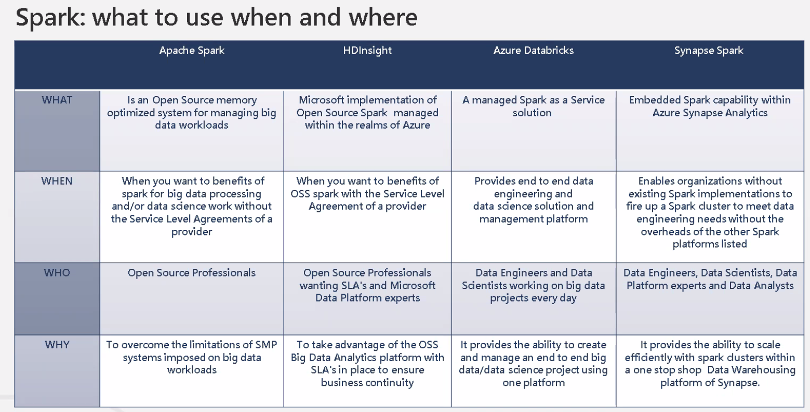

Lesson 1 -> Azure DataBrincks

É baseado no Spark, processamento feio em memória.

Possui bibliotecas de SQL, DataFrames e etc...

Apache Spark

Processamento paralelo, em memória, em Big Data em ambiente local.

Componentes:

Spark, DataFrames, Streaming, Mlib, GraphX (Processamento de grafos), SpartCore API.

Segurança de Dados (Enterprise Security)

Integração da Segurança dos Dados.

Usa o Azure Active Directory. Acesso por meio do papel do cliente na organização.

Se integra com Data Lake Store, CosmosDB, Data Factory, Azure Synapse Analytics, Blob Store, Cognitive Services.

Lesson 1 -> Introduction Azure Data Lake Storage

Local onde grava o dado bruto da origem.

Serve para tirar os dados do transacional, para poder ter segurança.

Aqui não se processa, apenas armazena.

O persistir escolhe se é no Cosmo ou outro lugar.

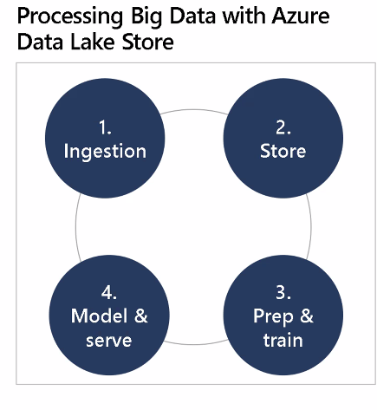

Para o Big Data

Compatível com o Hadoop.

Blob vs Data Lake

Blob é mais lento que o Data Lake.

Blob é mais para armazenar dados que não precisaram ser processadas.

No Blob não tem suporte ao Spark.

Data Lake se encaixa em um Modern DataWareHouse, Análise de Dados mais Avançados e Processamento de Real Time.

Arquitetura Delta Lake

Implementa uma camada acid.

Não é um serviço, é apenas uma arquitetura.

É uma arquitetura Batch e Streaming processam em conjuntos.

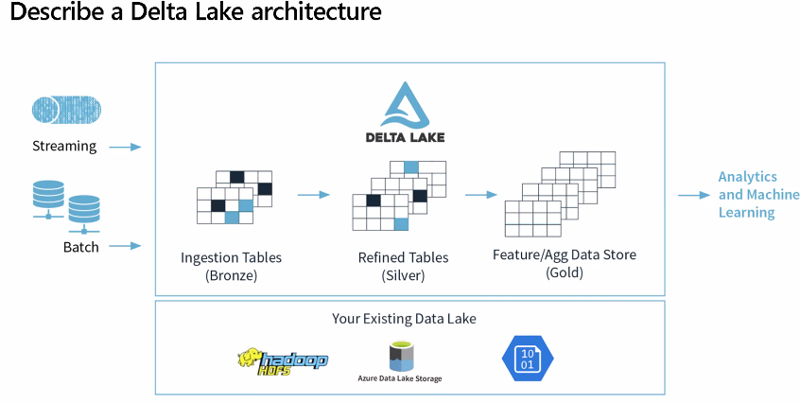

Quando recebe um dado, ele vai para a camada bronze, de forma bruta. Depois para a camada prata, que refinados dados. Após isso, passa a ser aparentado ao Cientista dos Dados, por exemplo, faz o Ouro.

Lesson 1 - > Work with data streams by using Azure Stream Analytics

Data Streams -> Não existe agendamento de carga. Os dados são continuamente. Ex: Eventos de IOT. OS dados ficam circulando continuamente.

Isso permite analises de dados contínuos.

O que é contínuo é a entrada e o processamento, porque na saída já não é mais tarefa do Azure Stream Analytics.

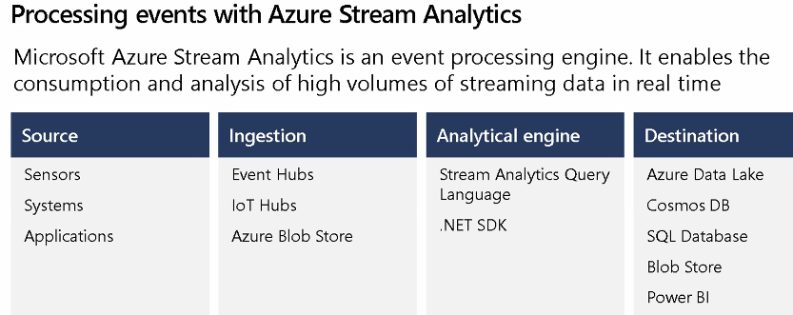

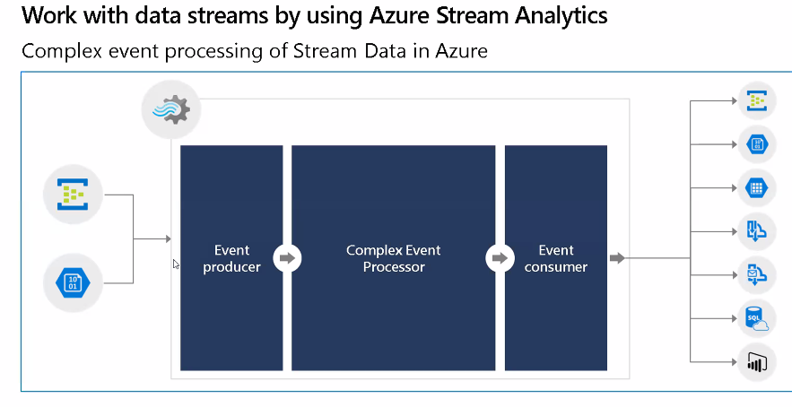

O dado vem de um Hub ou Blob, faz todo o processamento e insere em algum lugar. O dado não pode parar porque senão dá erro.

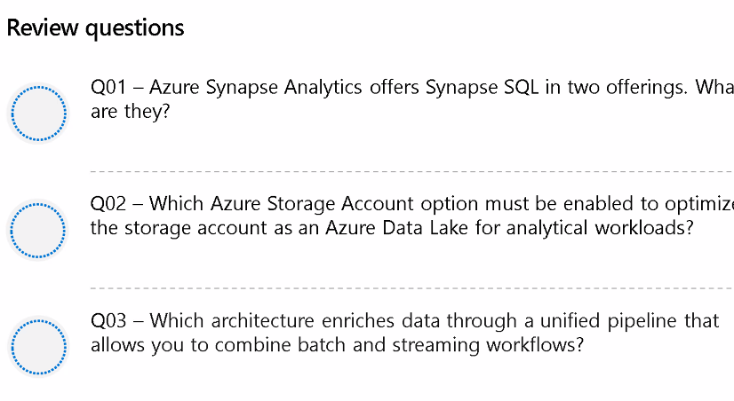

Q01 -> Uma das ofertas é trabalhar com Servelees (Processar os dados mas sem armazenar. Apenas pega de um lugar e passa para outro). Ou de Provisionamento (Gravar os Dados).

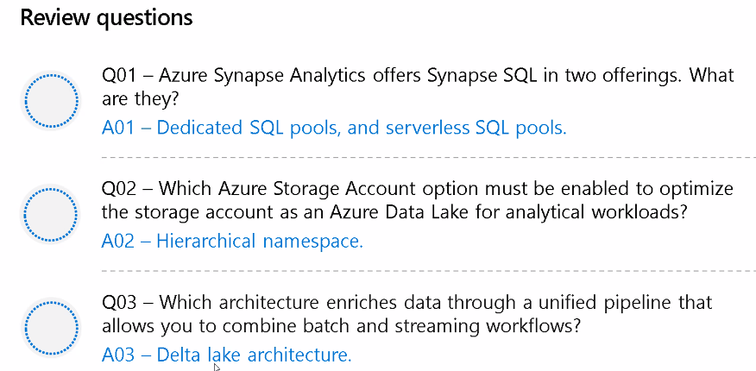

AZURE PASS

<https://www.microsoftazurepass.com/> -> Adicionar um PASS

<https://www.microsoftazuresponsorships.com/> -> Verificar o que tem de dinheiro

<https://github.com/solliancenet/microsoft-data-engineering-ilt-deploy/blob/main/setup/01/lab-01-setup.md>

Mudar o nome da Assinatura

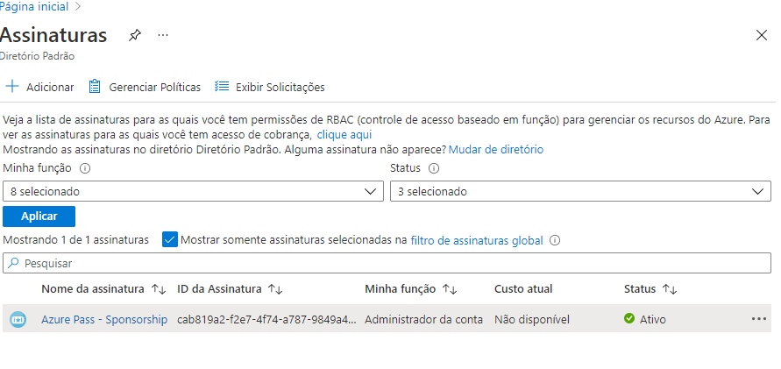

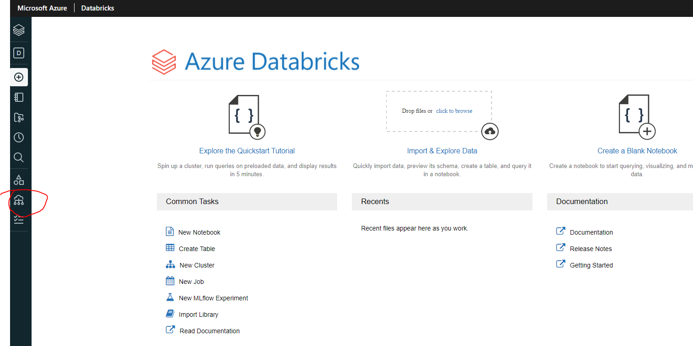

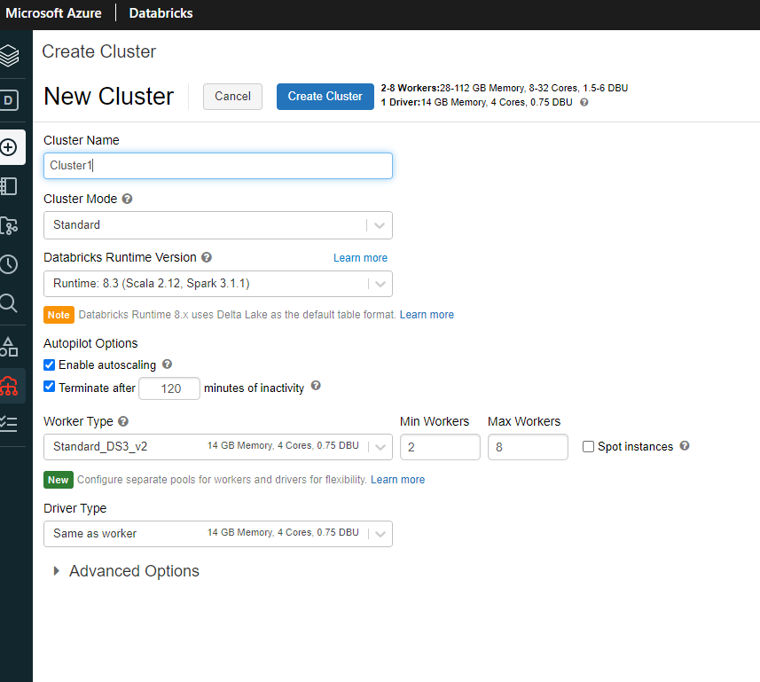

Clicar em Start

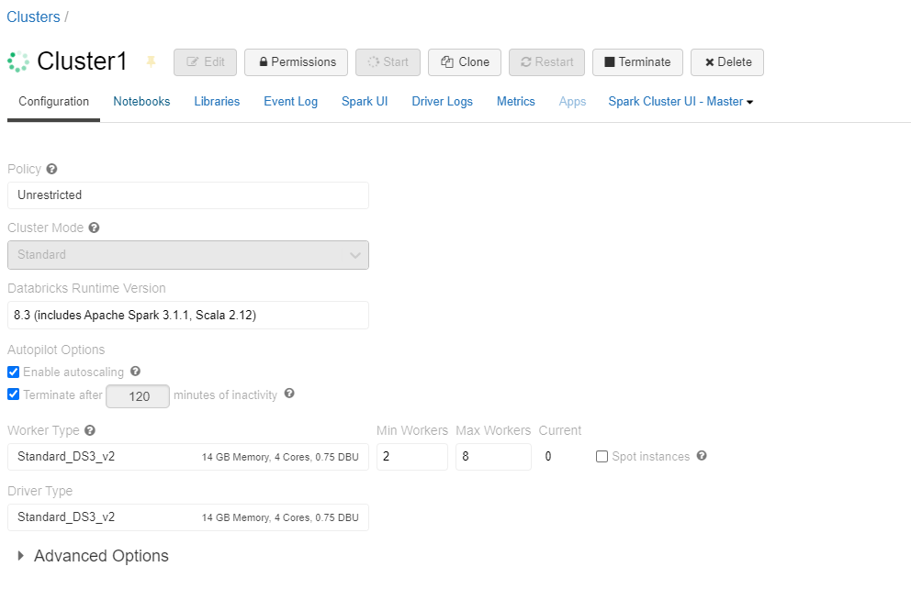

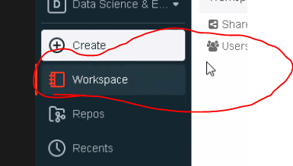

Vai aparecer meu e-mail. Clicar em Import.

Clicar em URL

<https://github.com/solliancenet/microsoft-learning-paths-databricks-notebooks/blob/master/data-engineering/DBC/11-Delta-Lake-Architecture.dbc?raw=true>

Depois disso, clicar em TERMINATE

Para toda assinatura do Azure, ele não libera todos os serviços automaticamente. Tem que ir na assinatura e Provedores de Recursos.